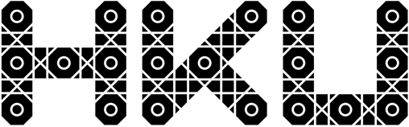
Vragenlijst HKU Design

Naam:
Geboortedatum:

Actuele situatie (bijv. School, werk):
Opleiding (naam en plaats school):
Diploma(‘s):

----------------------------------------------------------------------------------------------------

Waarom heb je gekozen voor een design-opleiding?

En waarom kies je voor HKU?

Wat heb je ondernomen om je op de hoogte te stellen van een studie aan HKU
(bijv. bezoek aan open dagen, beroepsinformatie opgevraagd)?

Als je het wilt, kan je hier kort iets vertellen over je privé situatie, zoals je gezin, vroegere scholen, woonplaats, etc.

Wat vind je belangrijk of interessant in je leven tot nu toe?

En wat vind je nu boeiend of belangrijk in de samenleving?

Wat boeit je op het gebied van de (toegepaste) beeldende kunst?

Zijn er kunstenaars en/of vormgevers die je bijzonder waardeert?

Hoe volg je hun werk (bijv. exposities, publicaties)?

Noem een concert of andere uitvoering, film of tv-programma dat indruk op je heeft gemaakt.

Heb je al enig idee van wat je na deze opleiding zou willen gaan doen?

Wil je ons nog iets laten weten?

